FILTROS ACTIVOS SALLEN KEY

NOMBRES: Freddy Benjamin Lemus Ticona

Yerko Antonio Román Rivera

DOCENTE: Elias Rubén Calizaya Mamani

MATERIA: Síntesis de circuitos 10:00-12:30

Fecha de entrega: 16/06/17

***Resumen.- En el presente informe observamos el diseño de filtros activos Sallen Key tanto como son filtros pasa bajo y pasa alto. Este tipo de filtros son particularmente valiosos por su simplicidad, son un sistema que permite el paso de señales eléctricas a un rango de frecuencias determinadas e impide el paso del resto. Observaremos el cálculo de estos a través de la pagina web*** [***http://sim.okawa.denshi.jp/en/Ffkeisan.htm***](http://sim.okawa.denshi.jp/en/Ffkeisan.htm) ***y la simulación del programa en Matlab.***

**Índice de términos.- Filtros, Mathlab, Okawa, Simulación,**

1. **Objetivo:**

* Diseñar filtros activos pasa bajos y pasa altos tipo Sallen Key.

* 1. **Objetivo general**

A partir de los conocimientos adquiridos en la parte teórica sobre filtros activos realizaremos los cálculos de filtros activos tipo Sallen Key pasa bajo y pasa alto tomando como punto de referencia el circuito presentado y comparar los resultados teóricos y prácticos.

1. **Fundamento teórico:** 
   1. **Filtros Activos:**

Se basan en elementos activos como transistores, y amplificadores operacionales a los que se añaden elementos pasivos.

Los inductores no se emplean mucho en los filtros activos pues son voluminosos, caros y suelen tener componentes resistivas indeseables de elevada magnitud.

Los basados en amplificadores operacionales se usan en frecuencias bajas y medias, dependiendo del modelo de AO que se utilice.

* 1. **Filtros Activos Sallen Key:**

Las redes Sallen-Key son un tipo de filtros electrónicos particularmente valiosos por su simplicidad. Para obtener un filtro de orden mayor se pueden poner en cascada varias etapas. Para su implementación se utilizan filtros estándar que permiten diseñar de forma rápida y mecánica. Teniendo en cuenta el diseño de las impedancias de las redes Sallen-Key, es posible obtener filtros pasa bajos o pasa altos de dos polos usando dos resistencias, dos condensadores y un amplificador.

1. **Materiales:**

Fuente simétrica (±9V) Oscilloscopio

Generador de señal

Op-Amp LM358

Resistors:10Ω×1,10kΩ×,3.25kΩ×1, 100kΩ×1.

Capacitors: 10nF×2

1. **Procedimiento**

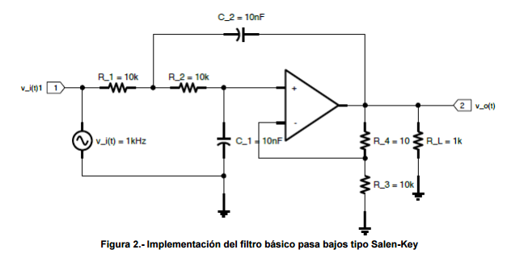Para la implementación del sistema considere la siguiente figura:

Para obtener una ganancia máxima se configurará las resistencia y capacitores de acuerdo al siguiente esquema:

$$R_{1}=R_{2}=R$$

$$C_{1}=C_{2}=C$$

$$K≈1$$

$$Q=1/2$$

1. **Calculo:**

1. **Conclusiones y observaciones:**
2. **Referencias bibliográficas.**

<http://www6.uniovi.es/vision/intro/node17.html>

<http://hyperphysics.phy-astr.gsu.edu/hbasees/electric/serres.html>

<http://www.sc.ehu.es/sbweb/fisica/elecmagnet/induccion/alterna1/alterna1.htm>